06.05.2020 – kl. VIIIb – matematyka - lekcja zrealizowana online (discord)

Przerabiamy lekcję – Symetria względem punktu (podręcznik str. 221-223)

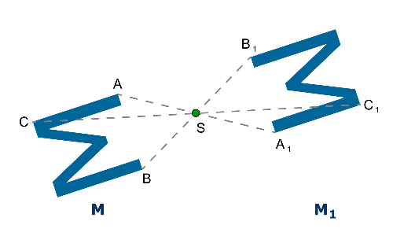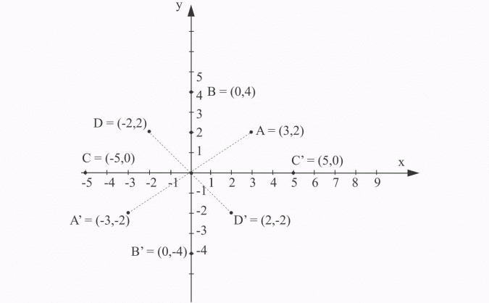

Wykonaj w zeszycie zadanie 2,3,4 str. 222 z podręcznika

Pomocny będzie materiał zamieszczony pod poniższymi linkami:
https://pistacja.tv/film/mat00492-figury-symetryczne-wzgledem-punktu?playlist=424

